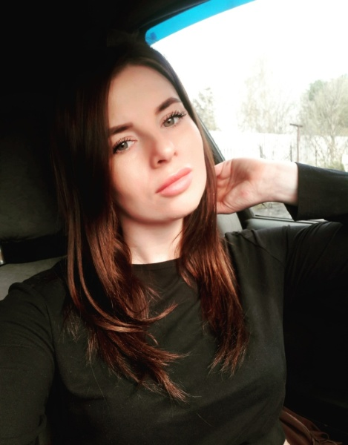 | Информационная карта участника муниципального этапа  Всероссийского конкурса «Учитель года России»  Яковлева  Елена Дмитриевна  «Воспитатель года»

1. Общие сведения
Населенный пункт | Ярославская обл. г. Пошехонье
Дата рождения (день, месяц, год) | 30.01.1987
Место рождения | Ярославская обл. г. Пошехонье
Адреса в Интернете (сайт, блог и т. д.), где можно познакомиться с участником и публикуемыми им материалами | https://ds2-psh.edu.yar.ru/lichnie_stranitsi_vospitateley/lichnaya_stranitsa_instruktora_po_fk_yakovlevoy_e_d_.html
2. Работа
Место работы (наименование образовательного учреждения по Свидетельству о гос. аккредитации) | МБДОУ ДС №2 «Рябинка»
Занимаемая должность | Инструктор по физической культуре
Преподаваемые предметы (для учителя)
Классное руководство в настоящее время, в каком классе (для учителя)
Общий трудовой и педагогический стаж (полных лет на момент заполнения анкеты) | Трудовой 11, педагогический 10
Квалификационная категория | первая
Почетные звания и награды (наименования и даты получения) | Грамота главы Пошехонского МР за значительный вклад в развитие физической культуры и спорта.15.08.2021г.
3. Образование
Название и год окончания учреждения профессионального образования, факультет | 1.РГАТА им. П.А. Соловьева по специальности «Экономика и управление на предприятии (машиностроение) (2005-2009 гг. )  2 .ГПОУ ЯО Пошехонский аграрно – политехнический колледж по специальности «Дошкольное образование» (2013-2016 гг.)
Специальность, квалификация по диплому | 1.присуждена квалификация: экономист – менеджер  2.присуждена квалификация: воспитатель детей дошкольного возраста
Дополнительное профессиональное образование (за последние три года) | ГАУ ДПО ЯО ИРО прошла профессиональную переподготовку по программе «Физическая культура и спорт» (2018 г.)
Основные публикации (в т. ч. брошюры, книги) | https://www.maam.ru/users/1375785
4. Конкурсное задание «Интернет-ресурс»
Адрес персонального Интернет-ресурса | https://ds2-psh.edu.yar.ru/lichnie_stranitsi_vospitateley/lichnaya_stranitsa_instruktora_po_fk_yakovlevoy_e_d_.html
5. Конкурсное задание «Урок/Конкурсное занятие»
Предмет, направление, образовательная область, форма | ОД по физическому развитию, область «Физическое развитие», форма – интегрированное занятие
Возрастная группа детей | 6-7 лет
Необходимое оборудование | Гимнастическая скамейка, конусы, мячи малые, дуги для подлезания.
6. Общественная деятельность
Участие в общественных организациях (наименование, направление деятельности и дата вступления) | ФСК «Педагоги в спорте», Региональное методическое объединение инструкторов по физической культуре.
Участие в деятельности управляющего совета
Участие в работе методического объединения | Руководитель методического объединения инструкторов по физической культуре ДОО в Пошехонском районе.
Участие в разработке и реализации программ и проектов различного уровня (от уровня образовательного учреждения и выше с указанием статуса участия) | Член рабочей группы по разработке ООП, АОП для детей с ОВЗ, рабочей программы воспитания МБДОУ ДС №2 «Рябинка». Проекты: «Первые шаги к ГТО», «Степ – аэробика», «Слагаемые ЗОЖ» (автор и разработчик) «С Днем рождения, любимый детский сад!», «Пошехонье – город мой!» (участник)
7. Досуг
Хобби | Ходьба на лыжах, бег
Спортивные увлечения | Фитнес – аэробика, тренировки в СК «Орион»
Таланты | артистизм
8. Контакты
Рабочий телефон | 8(48546)2-13-39
Домашний телефон
Мобильный телефон | 89206505835
Электронная почта | Lena87589@gmail. com
Адрес личного сайта/страницы в Интернете | https://ds2-psh.edu.yar.ru/lichnie_stranitsi_vospitateley/lichnaya_stranitsa_instruktora_po_fk_yakovlevoy_e_d_.html
Адрес сайта образовательной организации в Интернете | https://ds2-psh.edu.yar.ru/index.html
9. Профессиональные ценности
Ваше педагогическое кредо | Не пожалей времени для спорта сейчас, взамен получишь крепкое здоровье
Почему вам нравится работать в образовательной организации? | Есть возможность развиваться лично и развивать детей. Творческий, дружный коллектив единомышленников.  Поддержка и благодарность от родителей воспитанников.
Профессиональные и личностные ценности, наиболее вам близкие | Профессионализм, целеустремленность, организаторские коммуникативные, исследовательские, дидактические, способности. Владение методиками и технологиями оздоровления детей.
Интересные сведения об участнике конкурса, не раскрытые предыдущими разделами (не более 500 слов). Участвовала в районных соревнованиях «Лыжня России - 2019», «Лыжня России - 2021». Сдала нормы ГТО - получила серебряный и золотой знак отличия. Принимала участие в спортивных мероприятиях разных уровней: легкоатлетический кросс среди муниципальных районов, фестивали ГТО, онлайн - Марафон, посвященный 75-летию Победы и др. Являюсь руководителем спортивного клуба «Педагоги в спорте». В настоящее время прохожу профессиональную переподготовку в городе Ярославле на тренера групповых программ.
Правильность сведений, представленных в информационной карте, подтверждаю:
«____» __________ 20____ г. Подпись

